**西南交通大学第十届研究生结构设计竞赛细则**

**双跨简支桥梁承重**

西南交通大学第十届研究生结构设计竞赛委员会

2021年3月

**一、赛题名称：双跨连续式桥梁承重竞赛**

**二、竞赛模型：**

竞赛模型为双跨连续式桥梁结构模型，采用软质PVC塑料板和PVC塑料管制作，具体结构形式一般为梁桥和拱桥，但不可制作鱼腹式承重结构梁桥，否则取消比赛资格。模型加载系统和测量系统由承办方提供，不可制作斜拉桥和悬索桥。桥梁结构模型由参赛选手制作（可不做桥墩），并安放于测试台上。

**三、模型要求：**

3.1 制作材料

组委会将统一提供PVC塑料板（可借助电吹风热弯后塑形）、PVC塑料管和塑料螺钉螺母三种材料，各参赛队设计、制作模型仅限于使用以上材料，且允许对所给材料进行适当加工、组合。需要注明的是，PVC塑料管的单根长度不能超过25cm，否则取消比赛资格。

3.2 模型重量

结构模型的总重量不超过2500克，超过者不能参加比赛。

3.3 模型尺寸

桥梁的类型不限，但必须保持主梁和桥面为连续的，模型的纵桥向长度要求在区间（1770，1790）mm范围内，横桥向宽度要求在区间（200，250）mm 范围内，模型具体长度尺寸拟定请参考实验平台示意图。桥面纵坡控制在3.0%以内（否则无法牵引小车，等同于失去比赛资格），并保持桥面连续。不符合要求的模型直接取消比赛资格。

3.4 模型桥面

（1）桥面铺设材料可以为PVC塑料板或PVC塑料管或两者联合体。若桥面铺设材料为PVC板，则不可改变PVC板原始厚度（不可打磨，不可重叠）。

（2）模型需设置相应平整，并具有一定刚度和强度的桥面构造，能够用于移动小车加载。若加载时桥面塌陷导致小车无法行进，或桥面发生破坏，算为加载失败。

（3）模型桥面以上须保证不小于宽200mm×高200mm的桥面通行净空（关于净空的概念详见规范 JTG D60-2004 公路桥涵设计通用规范），以用于移动小车加载。

3.5 请参赛者认真解读实验平台附图，仔细考虑支座情况（图1）。整个结构模型要求为双跨结构，实验平台共设置3个支座，位于一条直线上，两端支座中线水平间距为1770mm。模型可以利用边支座提供水平和竖向约束，但不提供转动约束。两端支座间距是固定的，但中间的支座可根据需要调整高度及水平位置。

3.6 模型必须按要求的尺寸和位置、在结构模型桥面系平面内、提供悬挂集中荷载的吊点和进行位移测试的测点。集中质量悬挂吊点必须位于各跨跨中，以及结构模型中轴线上。在提交模型时，吊点和测点需选手以吊环形式提前做好，并按要求固定于桥面下方，各点缠绕圈数不得多于5圈，否则限期整改。吊环采用铅发丝线制作（**组委会发放，仅限于制作吊环使用**），以便于悬挂砝码（注意吊点处的局部加强，否则在加载过程中发生吊点损坏也算作模型加载失败）；每跨须在跨中布置两个位移测点，两个测点须关于桥轴线左右对称，且二者距离不小于200mm（图2）。需要注意的是，吊环和桥面距离25cm±3cm，以便挠度测试仪能够测出桥梁挠度数据。

3.7 参赛作品，必须提供详细的设计计算书。

3.8为确保公平，比赛时所有模型的加载都需按最不利的情况进行，即小车并行加载时需要停留在刚度最小位置（由评审老师选定）。

**四、加载设备介绍：**

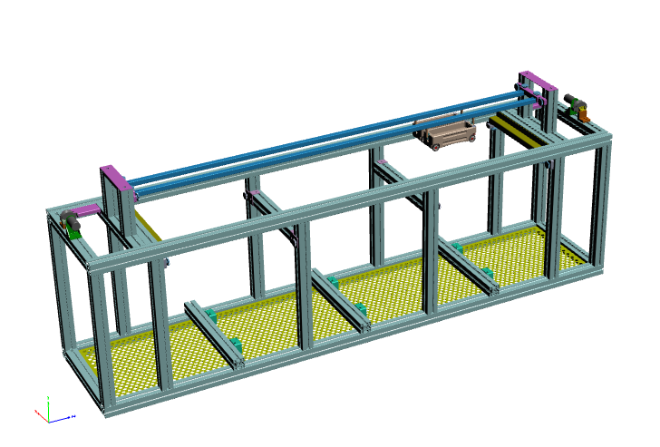

图1a 加载设备和移动小车整体

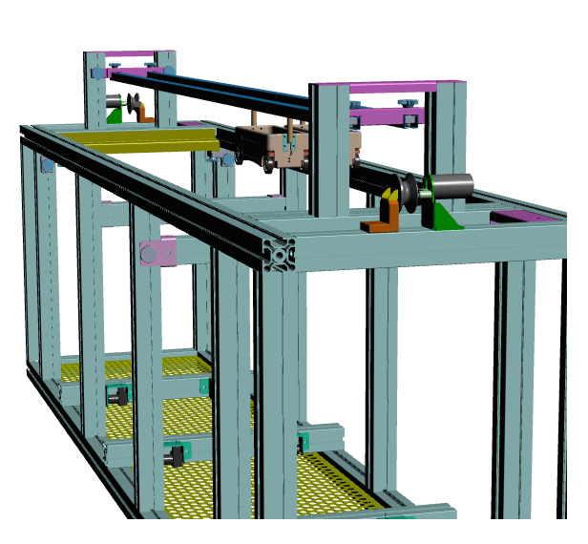

图1b 加载设备和移动小车局部

1. **加载与测量：**

5.1预载

5.1.1 预载前首先须校验各参赛作品制作（包括材料、结构尺寸、净空尺寸等）是否满足竞赛规定的限制要求。

5.1.2 预载前须测定参赛作品总重量G（单位：g），并校验G数值是否满足竞赛规定的限制要求（不超过2500g）。

5.1.3 对于满足重量要求和制作要求的结构，方可进行荷载加载试验及位移测试。

5.1.4预载时在桥面上施加总重约2kg（暂定）的不提供额外刚度的软橡胶垫（1770mm×200mm，厚度约4mm）作为均布荷载对结构进行预压（整个加载过程橡胶垫不取下），此时不采集结构位移，然后在每跨跨中集中加载点各弹性悬挂3kg的砝码作为基准集中荷载，并以此两项荷载作为位移测试的变形基准点。

注：预载后，若结构发生较大变形，跨中的静变形量超过2cm，算作结构失效。但此静变形仅作为失效与否判据，不参与评分。若结构在超过此静变形后未破坏，可继续参赛，但不计算成绩和名次。

5.1.5计算并记录各模型的预载荷重比P/G，其中P取为3000g。

5.2第一次加载

5.2.1移动小车荷载加载方式为：两辆自重各为4kg的移动小车，分别从模型两端牵引相向而行，匀速通过整个模型。

5.2.2 移动小车通过整个模型的时间约为30秒，由工作人员牵引。

5.2.3 小车移动过程中由工作人员操作仪器自动采集模型两组位移测点的4个位移值（在基准荷载下的位移为0位移、测量因移动荷载而引起的位移增量）。

5.2.4 发生以下情形之一者，即视为加载失败：

（1）模型主要构件出现明显失稳或连接破坏

（2）模型局部构造发生破坏且影响加载过程顺利进行（桥面破坏，或因塌陷导致小车无法以轮子滚动的方式正常通行，而是以底部贴着桥面滑行）

（3）模型结构发生破坏而不能继续承担荷载

（4）位移测点在进行位移测定的工况下的最大竖向位移超过规定限值（20mm）

（5）详细内容见表2

5.2.5对加载成功的作品按预载荷重比大小进行初步排名。

5.3二次加载

5.3.1 加载方案

二次加载方案分为两个步骤进行。第一步为位移测试荷载工况，第二步为承载能力荷载工况。参赛作品须按表1、表2所示的加载顺序进行试验，每通过一个工况的测定和校验后方可进行下一工况的加载试验。

各加载步骤和荷载工况的内容及成绩评定方法详见表1和表2说明。

5.3.2位移测定

位移测定在第一步的荷载工况下进行，按表1说明进行测定。所测位移数值为：在预载变形的基准上，由移动小车加载所引起的结构竖向挠曲。位移校验时其最大绝对值大于10mm者在分数计算时为负分，若超过20mm，即视为加载失败。变形过大，导致加载小车无法正常牵引过桥，也视为加载失败。

5.3.3加载试验失败判定

在整个加载过程中，发生以下情形之一者，将视为加载失败，退出加载试验：

（1）模型主要构件出现明显失稳或连接破坏

（2）模型局部构造发生破坏且影响加载过程顺利进行（桥面破坏，或因塌陷导致小车无法以轮子滚动的方式正常通行，而是以底部贴着桥面滑行）

（3）模型结构发生破坏而不能继续承担荷载

（4）位移测点在进行位移测定的工况下的最大竖向位移超过规定限值（20mm）

（5）详细内容见表2

**表1 模型第一次加载及评定系数**

|  |  |  |  |  |  |  |  |
| --- | --- | --- | --- | --- | --- | --- | --- |
| **加载** | | **加载说明** | **测定和校验内容** | **成绩评定系数Ki** | | | |
| **步骤** | **工况** | **加载失败** | | **加载通过** | |
| **预载** |  | * 按要求摆放结构模型、调试位移测试仪器。 * 将集中力布置于跨中处，具体见示意图。 * 集中力大小为单点**3kg**（用3kg的基准砝码施加）。 * 此步骤主要是起稳定模型的作用，便于位移数值测量，提高其精确度。 | * + 校验结构是否出现整体、构件、局部破坏或结构失稳。   + 出现上述情况者视为该工况加载失败。   + **预载后，若结构发生较大变形，跨中或两端的静变形量超过2cm，算作结构失效.**   + **该步骤下测试的静变形仅作为失效与否判据，不参与评分。**   + **若结构失效但未破坏，可继续参赛，但不计算成绩和名次。** | **位移** | K1＝0 | **位移** | K1＝0 |
| **静载** | K2=0 | **静载** | K2＝0 |
| **动载** | K3=0 | **动载** | K3=0 |
| **第一次**  **加载**  **（位移测试荷载工况）** | **1.1移动荷载** | * 两工作人员分别牵引一辆移动小车，由双车道同时匀速相向移动，通过模型。 * 移动小车长约10cm，小车重量**4 kg**。 * 当小车行驶至跨中时，须停止**5秒**，然后前进。 * 小车通过整个模型的时间限定在**1分钟之内**。 * 选取整个加载过程中两组位移测点共4个位移测值中的最大绝对值作为模型竖向位移**δ**（单位mm）。   **注：**每组位移测点沿桥面中轴线左右对称布置两个位移计，如图2所示   * 撤除悬挂的集中荷载 | * + 校验结构是否出现整体、构件、局部破坏或结构失稳。   + 出现上述情况者视为该工况加载失败。   + **校验整个加载过程中模型位移值是否超限。**   + 变形过大导致小车无法正常通行视为失败。   + **桥面板变形过大导致小车无法通行或桥面破损**视为加载失败。 | **位移** | K1＝0 | **位移** | 由δ计算K1 |
| **静载** | K2=0 | **静载** | 由P=3kg计算K2 |
| **动载** | K3=0 | **动载** | K3＝0 |
| **备注** | **（1）第一次加载全部成功后方可进入第二次加载流程。（2）成绩评定系数的计算参见8.2。** | | | | | | |

**表2 模型第二次加载及评定系数**

|  |  |  |  |  |  |  |  |
| --- | --- | --- | --- | --- | --- | --- | --- |
| **加载** | | **加载说明** | **测定和校验内容** | **成绩评定系数Ki** | | | |
| **分步** | **工况** | **加载失败** | | **加载通过** | |
| **第二次**  **加载**  **（承载能力荷载工况）** | **2.1集中力加载** | * 将各吊点的集中力荷载增加至**5kg**。 * 单点集中力荷载由基准荷载**3kg**和附加荷载**2kg**构成。其中，基准荷载3kg砝码由一根可自由变形的弹簧悬挂在吊点上，附加荷载2kg砝码由一根铅发丝线悬挂在基准荷载下方。 | * + 校验结构是否出现整体、构件、局部破坏或结构失稳。   + 出现上述情况者视为该工况加载失败。   + **该步骤不进行位移校验。** | **位移** | 由第一次加载δ计算K1 | **位移** | 由第一次加载δ计算K1 |
| **静载** | 由P=3kg计算K2 | **静载** | 进行2.2移动荷载工况确定K2 |
| **动载** | K3=0 | **动载** | K3=0 |
| **2.2移动荷载** | * 用两辆相同的移动小车串连后形成总重为8kg的一个车辆组，由工作人员从一个车道牵引，从远离刚度较弱跨的一端匀速行驶至刚度较弱跨的跨中，停止前进并停留5秒。 * 具体车道及刚度较弱跨的选择由现场评委根据模型加载情况指定。 | * + 校验结构是否出现整体、构件、局部破坏或结构失稳。   + 出现上述情况者视为该工况加载失败。   + **校验整个加载过程中模型位移值是否超限。**   + 变形过大导致小车无法正常通行视为失败。   + **桥面板变形过大导致小车无法通行或桥面破损**视为加载失败。 | **位移** | 由第一次加载δ计算K1 | **位移** | 由第一次加载δ计算K1 |
| **静载** | 由P=3kg计算K2 | **静载** | 由P=8kg计算K2 |
| **动载** | K3=0 | **动载** | K3=0 |
| **2.3振动加载** | * 保持2.2荷载工况。 * 再增加2kg砝码在移动小车停留的一跨（由评委老师确定），剪断移动小车所在跨中的附加荷载2kg砝码的连接铅发丝线。 * 任模型自行振动**10秒**后，由工作人员稳定振动弹簧，评委进行结构承载力校验。 | * + 校验结构是否出现整体、构件、局部破坏或结构失稳。   + 出现上述情况者视为该工况加载失败。   + **该步骤不进行位移校验。** | **位移** | K1 | **位移** | K1 |
| **静载** | K2 | **静载** | K2 |
| **动载** | 0 | **动载** | K3=1 |
| **备注** | **（1）第二次加载前不允许对模型的安装进行调整。（2）成绩评定系数的计算参见8.2** | | | | | | |

**六、模型材料：**

1. 软质PVC塑料板：厚度2mm，用于制作结构构件。
2. 力学性能参考值：弹性模量1.5-15MPa，抗拉强度30MPa。
3. 塑料螺钉螺母：用于模型结构构件之间的连接，直径4mm，长度12mm。
4. PVC塑料管：外直径8mm，壁厚1mm。
5. 制作工具：美工刀、钢尺、砂纸、锉刀、改锥、小型锯子、与4mm螺母螺杆配套的螺丝刀和扳手，或其他工具（不限）。

注意：本次比赛不可使用任何类型的粘胶作为构件之间的连接。

**七、模型现场安装、加载及测试步骤：**

7.1赛前准备:检查模型是否满足赛题要求；安装满足要求的模型

7.2加载及测试步骤：详见表1和表2

八、评分标准：

8.1总分构成

结构评分按总分100分计算，其中包括：

(1) 计算书及设计图 25% （共25分）

(2) 结构选型与制作精度20% （共20分）

(3) 现场表现5% （共5分）

(4) 加载表现评分50% （共50分）

(5) 跨学院的参赛队伍（至少2名队员非同一学院）直接在总成绩上加1分。

注：（1）初赛时仅考虑第二项和第四项得分，只进行一次加载，通过者按照荷重比排名；

（2）决赛时需要考虑全部四项得分，且需要进行二次加载。

8.2评分细则

A. 计算书及设计图

(1) 计算内容的完整性 (共10分)

包含模型的力学计算过程，清晰详细为满分，不详为2分，没有为零分。

(2) 图文表达的清晰性、规范性 (共15分)

包含模型设计、制作和测试三方面内容，每一项各为5分。

计算书可能包含的内容如：结构选型思路、结构建模及主要计算参数、受荷分析、节点构造、模型加工图，模型测试照片和结果。

B. 结构选型与制作质量

(1) 结构合理性与创新性 (共10分)

结构合理，得7分；创新性3分（由评委老师集体评价后确定，非每个小组都能得）

(2) 模型制作的精致性和美观性 (共10分)

制作粗糙，得3分；制作一般，得5分；制作精美，得满分10分。

制作粗糙者，如直接把PVC材料切割成粗糙的板或条，简单拼装后的作品。制作精美者，如桁架梁桁片整体雕刻，或桁架杆件单独制作，有节点板等细节构造的作品。

C. 现场表现

(1) 现场陈述 (共3分)

(2) 现场答辩 (共2分)

D. 加载表现评分

（1）加载试验成绩总分50分， 其中位移成绩15分、静载成绩30分、动载成绩5分。

（2）位移成绩总分15分，其计算方法如下：

位移成绩=K1×15 （公式1）

其中，位移成绩系数K1按下式计算(δ为实际测试最大位移)

K1=(10-δ)/10 （公式2）

（3）静载成绩总分为30分，其计算方法如下：

静载成绩＝K2×30 （公式3）

其中，静载系数K2按下式计算

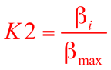 （公式4）

上式中，βi表示第i个模型的静载“荷重比”，即根据加载情况取P=2kg或8kg与模型重量之比；βmax为所有进入决赛的作品中的最大静载荷重比；荷重比等于P/G（G为作品总重量，P=3kg或8kg）。

（4）动载成绩总分为5分，其计算方法如下：

动载成绩=K3×5 （公式5）

其中，动载成绩系数K3取值为：通过动载加载工况者K3=1，否则K3=0。

（5）加载试验成绩即为位移成绩、静载成绩、动载成绩之和：

加载试验成绩=K1×15+K2×30+K3×5 （公式6）

以上评分分项中第A-C项内容均在加载前评毕，第D项内容在决赛加载试验现场评定。模型尺寸及材料使用不符合设计制作要求者，不得进入加载试验阶段。在参赛过程中有其他违规现象者将直接淘汰，不进入比赛评分阶段。以上A-D各项得分相加，分数最高者优胜。

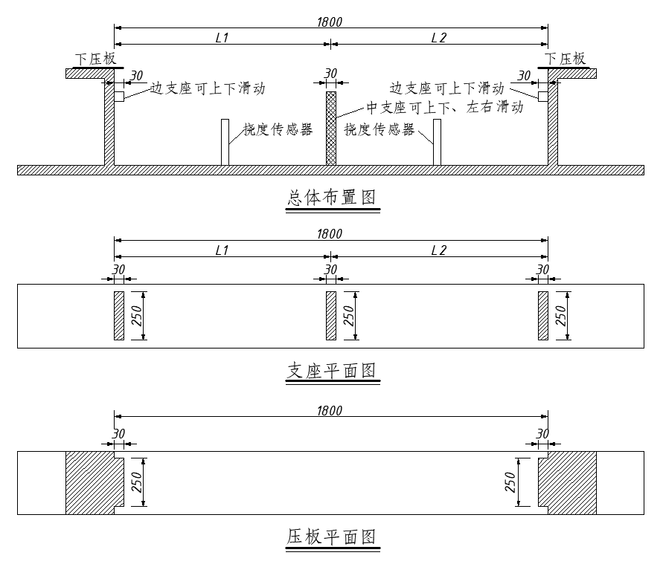

**图1 加载支架及支座布置示意图**

说明：

（1） 本图尺寸单位为mm；（2）跨径L1、L2参赛者自行确定；（3）两端边支座可提供竖向支撑和水平支撑；（4）中支座位置可以左右移动，高度H可以上下调节。（4）位移传感器位置可移动，但必须布置在跨中，且距离符合图2要求。

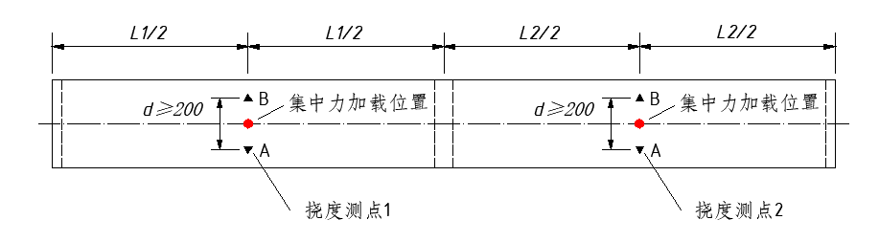

**图2 桥梁结构集中力加载位置**

说明：集中力加载点布置在桥轴线上；位移测点关于桥轴线左右对称，且间距不小于200mm。。

**九．参赛选手所需提交的资料：**

参赛选手需要在提交模型时向组委会提交设计说明书（即计算书）及设计图和答辩 PPT（设计说明书格式为 2007 版 及以下版本word 文档一份和一式十份的纸质版本，PPT 为 2007 版 PowerPoint演示文稿），设计说明书需在封面处注明参赛队伍名称，参赛队员姓名与学号,文件夹以 YXX(如Y01）组命名。文件夹内附上述文件。

**十．附则：**

10.1 本竞赛规则中若出现叙述不一致之处，请咨询竞赛组委会。

10.2 本竞赛细则最终解释权归竞赛组委会。